**A.B.G.S. Lista de lectura de verano recomendada!**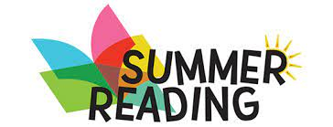

**Lectura de Verano**

***Un buen tipo de problema por*** Lisa Moore Ramee

***Serie Crossover por*** Kwame Alexander

***Harry Potter y el prisionero de Azkaban por*** J.K. Rowling

***Dork Diaries por*** Rachel Renee Russell

***Diario de un niño débil por*** Jeff Kinney

***Serie de escuelas intermedias por*** James Patterson

***Publicado por*** John David Anderson

***La estrella bajo nuestros pies por*** David Barclay Moore

***Serie Goosebumps por*** R.L. Stine

***Forjado por el fuego por*** Sharon M. Draper

**Libros de los autores:** Sharon Creech

Gordon Coreano

Kate DiCamillo

Jerry Spinelli

Sharon Flake

Cynthia Rylant

**¡En asociación con la Biblioteca Pública de Hempstead!**

**Biblioteca Pública de Hempstead115 James A. Garner Way**  
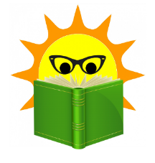  
**Hempstead, NY 11550**